安装教程
Step1:
首先将群文件中的plecs压缩包下载下来，然后解压缩至任意位置。
Step2:
找到”instal”目录，该目录下有一个exe文件，双击它进行软件的安装。
在安装时要注意安装路径，安装路径不要有中文！！
Step3:
安装完成后进行破解。
找到安装包下的”tercel”目录，复制该目录下红框里面的两个文件。
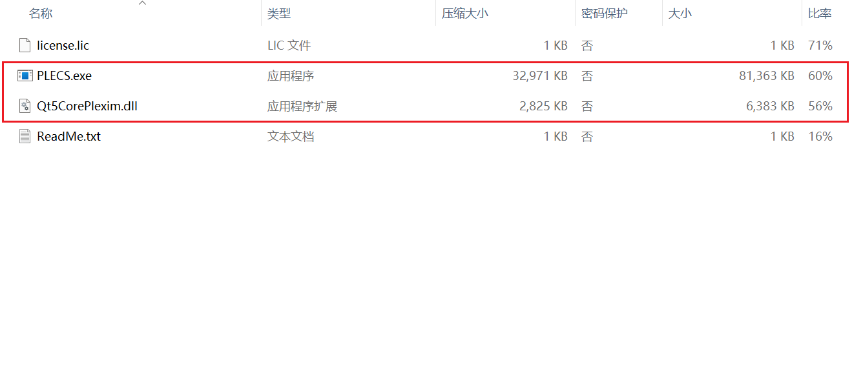
然后来到我们plecs安装好的路径下，进行粘贴，它会提示我们这两个文件已经存在了，我们选择“替换”。
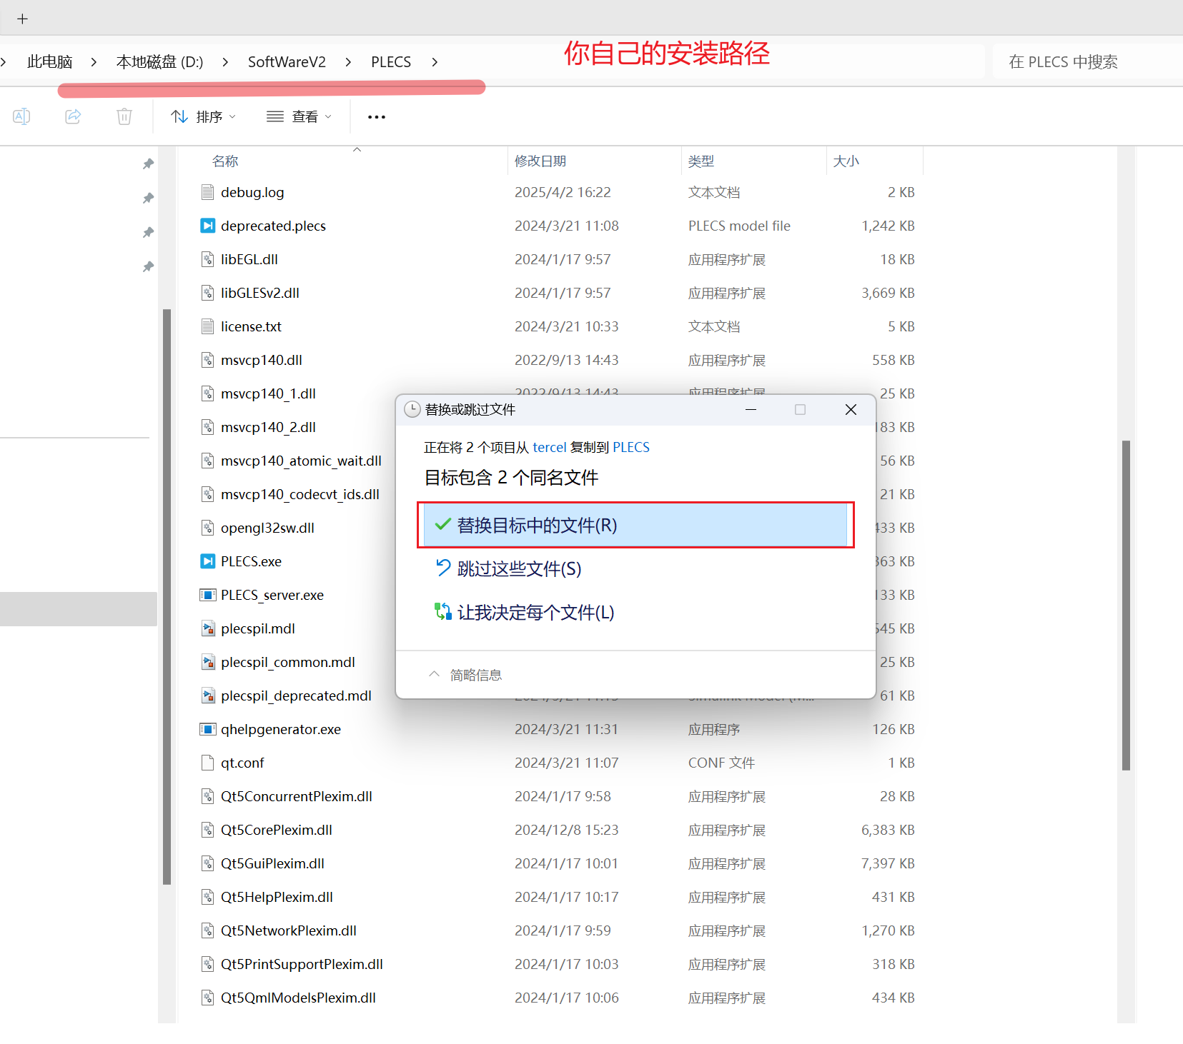
注：如果你找不到自己软件的安装路径的话，用windows自带的搜索功能：
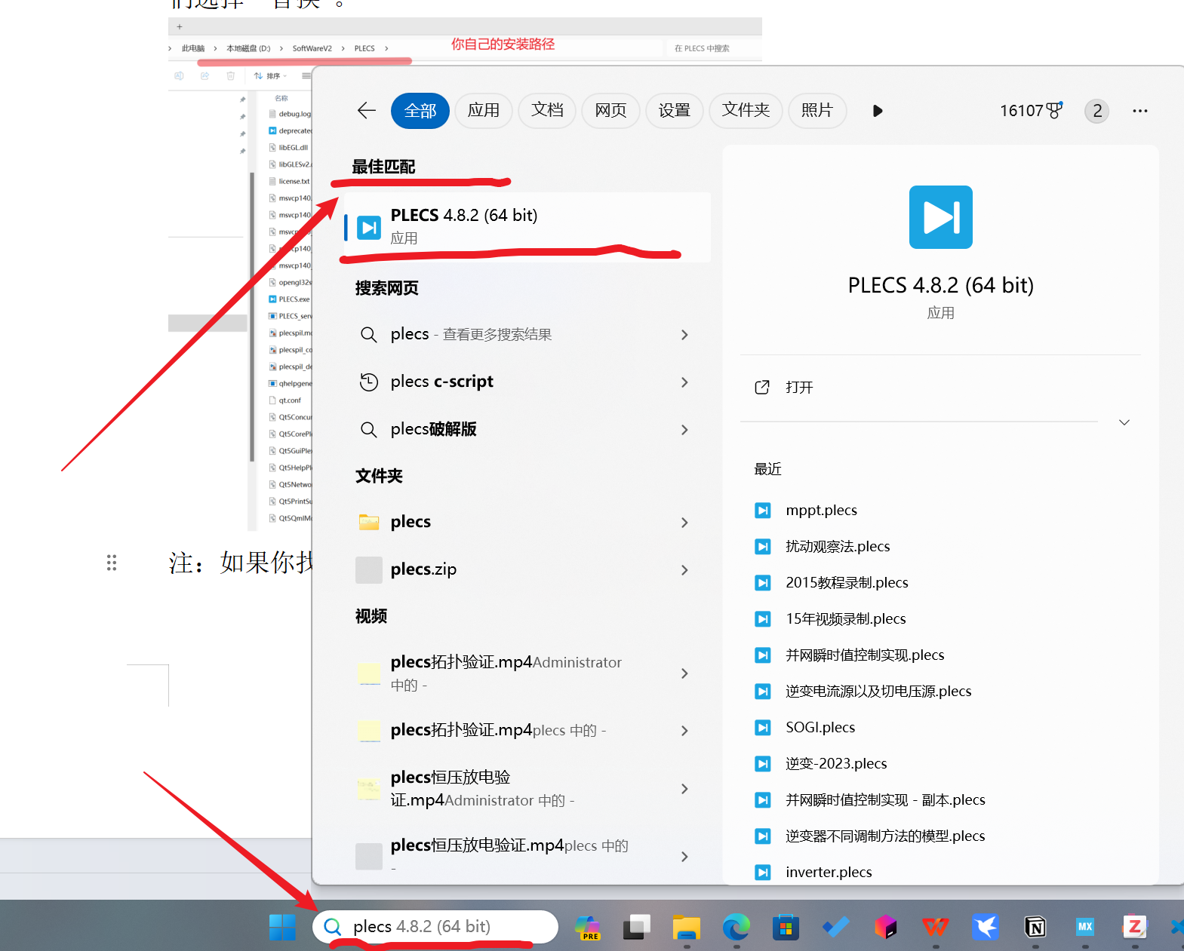
windows会帮我们找到它。然后我们右键，选择打开文件位置。
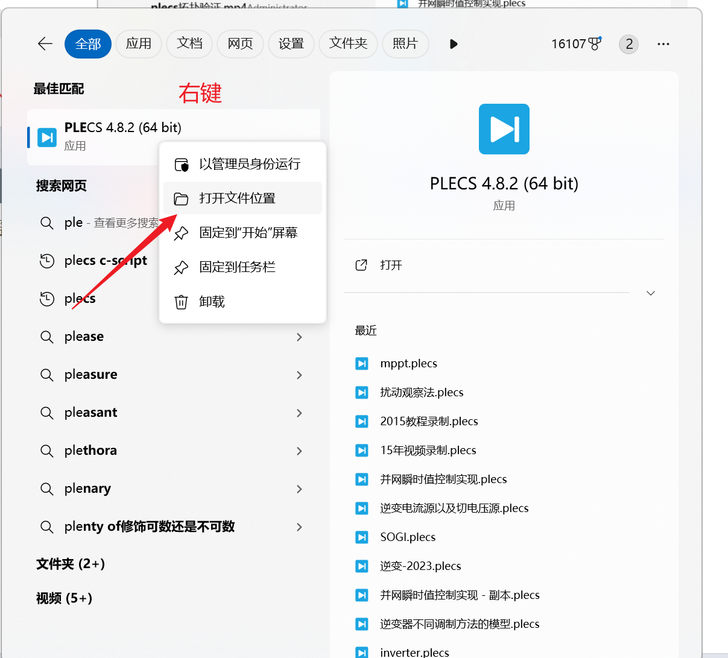
这样我们就来到了这个快捷方式的位置，我们先鼠标左键单击选中，再右键，选择打开文件所在位置
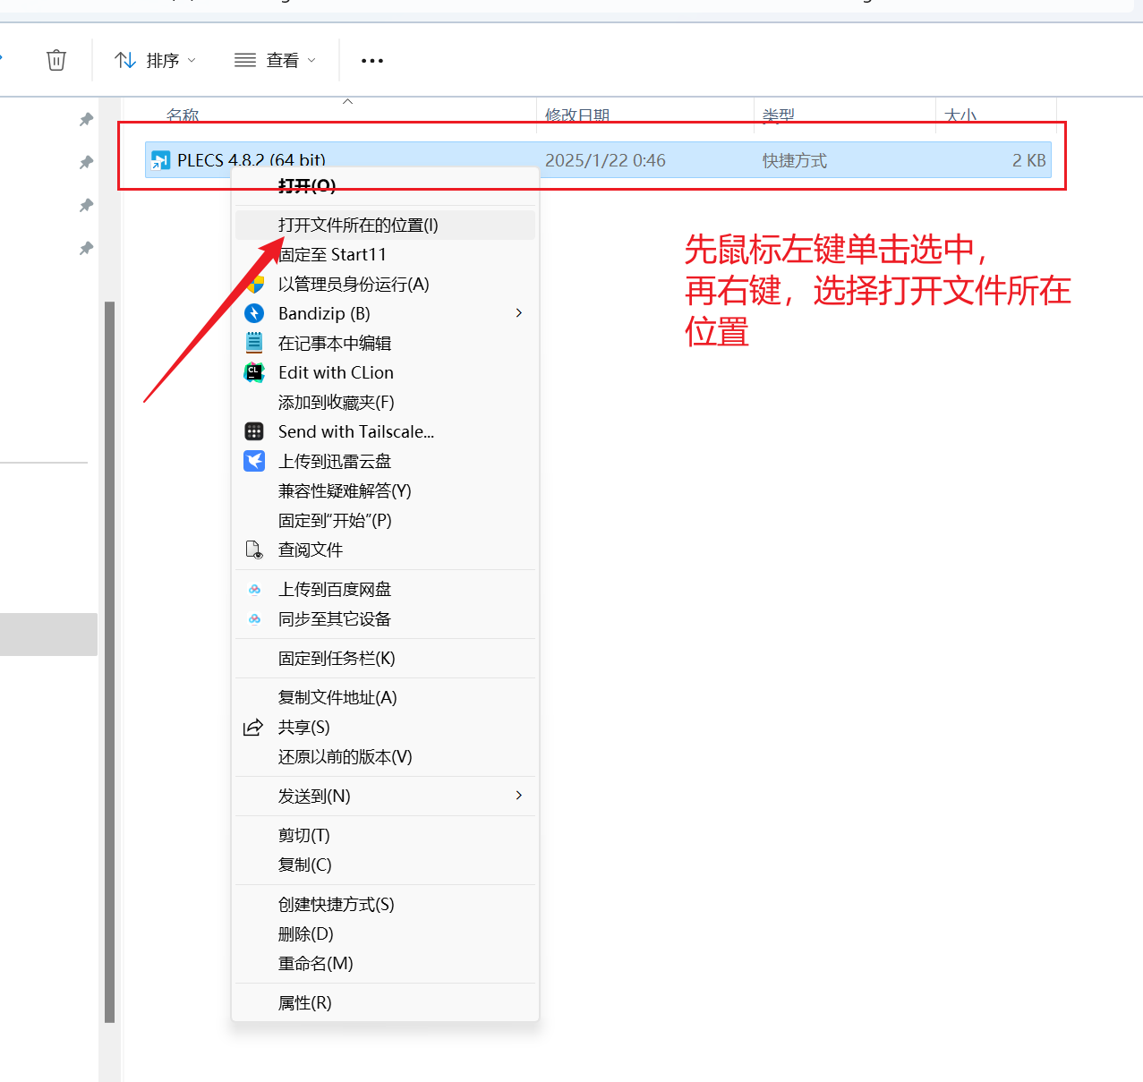
这样就来到了plecs的安装路径下。
Step4:
启动plecs，需要管理许可证，点这个管理许可文件
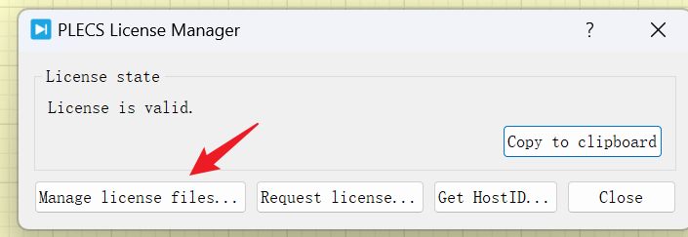
点击Install
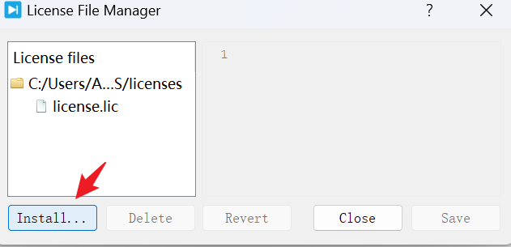
找到plecs安装包下的”tercel”文件夹，双击这个license.lic文件完成许可证管理。
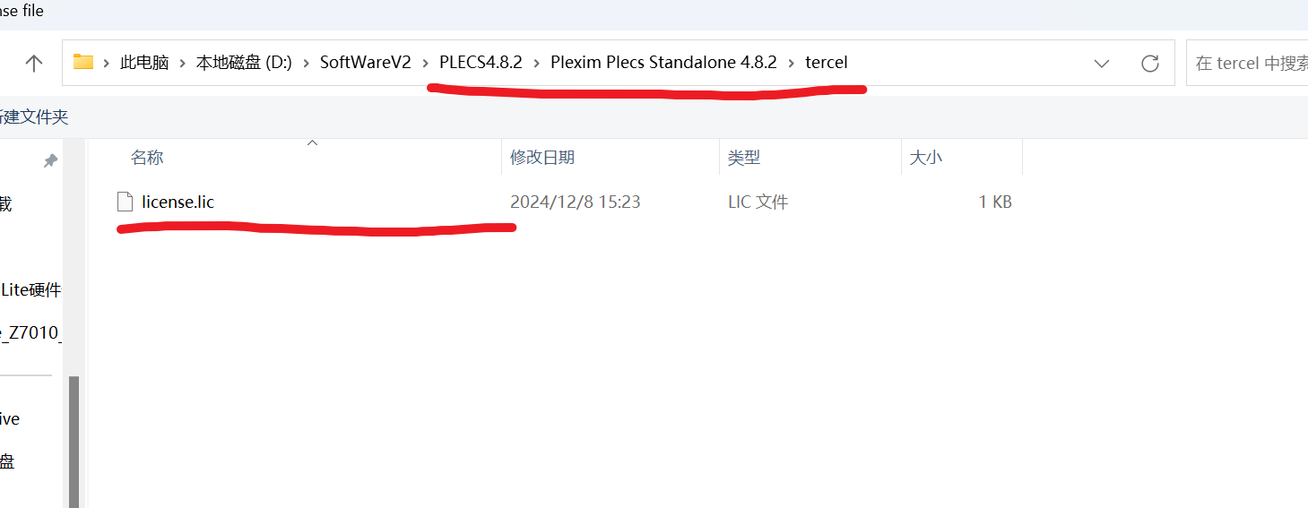
最后重启plecs。

